94ème REGIMENT D’INFANTERIE  ______________  CENTRE D’ENTRAINEMENT NATIONAL  AUX ACTIONS EN ZONE URBAINE | Note descriptive de l’emploi de la force cyber au CENZUB

Rédacteur :
Lieutenant JACOB
94ème Régiment d’infanterie - CENZUB
3ème compagnie
Officier instructeur 5D
Date : 01/11/2020

Table des matières

I GENERALITES 3
II CADRE D’EMPLOI ET PRINCIPE 4
II.1 Définition du risque cyber 4
II.1.1 La menace et la motivation 4
II.1.2 Analyse de la probabilité d’occurrence d’un risque cyber 5
II.2 Emploi de la force cyber au CENZUB 8
II.2.1 Missions et procédés 9
II.2.2 Finalité 11
II.2.3 Organisation 11
II.2.4 Matériel 12
II.2.5 Montée en puissance 13
III RETOUR D’EXPERIENCE 14
III.1 Capacité OSINT 14
III.2 Capacité de déploiement d’actions cyber tactiques 15
III.1 Piégeage des entrainés 18

I GENERALITES

Le centre d'entraînement aux actions en zone urbaine (CENZUB) sert à la formation au combat urbain des unités de l'Armée de Terre. Depuis plusieurs décennies l’armée française a intégré dans sa doctrine, le processus d’urbanisation comme un phénomène primordial pour les futures interventions sur le territoire national comme en opérations extérieures. Un constat : Le théâtre des opérations militaires a évolué depuis des décennies et se déplacent vers les zones urbanisées : Mogadiscio en Somalie, Sarajevo en Bosnie-Herzégovine, Kaboul en Afghanistan, Gao au Mali ou encore Bangui en Centrafrique. Les villes se distinguant de par leurs multiples contraintes deviennent de véritables enjeux complexes pour les unités combattantes y étant engagées.
Toutefois, il convient de constater que la menace et les risques ont non seulement évolué d’un point de vue géographique (urbanisation des conflits) mais aussi d’un point de vue technologique, c’est-à-dire l’inclusion du facteur cyber au niveau tactique, c’est-à-dire, directement en contact du combattant.
Les derniers retours d’expériences de conflits impliquant ou non les forces françaises argumentent largement l’évolution de cette nouvelle menace :
Ukraine : 2015 - L’armée séparatiste pro-russe bombarde les Ukrainiens de propagande par SMS - « Soldats ukrainiens, ils trouveront vos corps quand la neige fondra » - « Partez ou vous mourrez » - « Personne ne veut voir vos enfants devenir orphelins ».
Syrie : 2015 - Junaid Hussain, cyber-activiste de Daech, a été tué en Syrie par une frappe américaine. Il était impliqué dans la constitution et la diffusion d'une liste de 100 noms de militaires américains à abattre.
Mer baltique : 2019 - Les épouses des pilotes de l’Otan dans la Baltique harcelées téléphoniquement par des inconnus délivrant des messages de type : « Ne vaut-il pas mieux que votre mari rentre dans son pays natal et mette fin à sa mission ? »
Ces quelques exemples illustrent les capacités d’un adversaire à effectuer des actions néfastes sur la force de type harcèlement, déstabilisation, … Cela démontre donc que l’aspect cyber de niveau « terrain », c’est-à-dire « tactique » doit être considéré comme une menace réelle et sérieuse pouvant influencer négativement un combattant ou une unité combattante.
Par ailleurs, les combattants présentent une activité virtuelle sur les réseaux sur les théâtres ainsi que dans les phases d'entrainement et de préparation. Ainsi, des opérations peuvent être compromises par des données diffusées par les combattants sur les réseaux sociaux par exemple ou par leur résonance numérique.
Dans le cadre de la mission de préparation opérationnelle au combat en zone urbaine, il convient donc de pouvoir déterminer la maturité d’une unité engagée face à une menace cyber de niveau tactique. C’est pourquoi, l’objet de ce document est de présenter les capacités du CENZUB à évaluer le niveau de maturité et le niveau d’exposition d’une unité engagée.
La finalité étant de sensibiliser les forces combattantes françaises engagées en zones urbaines ou non face aux risques cyber en s’appuyant sur un contexte d’entrainement réaliste et opérationnel apporté par les infrastructures du CENZUB.

II CADRE D’EMPLOI ET PRINCIPE

Afin de pouvoir déployer une sensibilisation cyber adaptée au principe de « protéger ceux qui nous protègent » au plus proche des conditions d’engagement il convient de caractériser avec précision les trois critères prépondérants liés au risque cyber :
- La menace
- La vulnérabilité
- L’impact
Le risque cyber étant la résultante de l’équation suivante :

Risque cyber = menace x vulnérabilité x impact

L’effet cyber est quant à lui conditionné par l’équation suivante :

Effet cyber = nature de la menace x motivation

II.1 Définition du risque cyber

Du fait de l’évolution des nouvelles technologies, des réseaux sociaux et des capacités cyber d’entités malveillantes l’exposition des combattants est de plus en plus grande.

II.1.1 La menace et la motivation
Le menace cyber se caractérise au travers d’entités cherchant à exploiter une ou des vulnérabilités « cyber » d’un combattant :
- État étranger
- Groupe terroriste
- Terroriste isolé
- Organisation cyber criminelle
- Pirate informatique
- Activiste
Il est alors important de lister les différentes motivations qui peuvent animer les différentes menaces :
- Destruction
- Renseignement
- Influence
- Propagande
- Gain d’argent
- Reconnaissance
- Vengeance
- Idéologie
- Ego
- Troubles psychiatriques
- Contrainte
La compréhension des notions de « menace » et de « motivation » est importante pour déterminer le niveau de « l’effet » d’une action cyber. En considérant les 6 menaces et les 7 motivations listées ci-avant, plusieurs scénarios d’action malveillantes sont alors envisageables.
Exemples basés sur l’équation suivante : Effet cyber = nature de la menace x motivation
- Un Etat étranger effectuant des opérations de renseignement,
- Un groupe terroriste préparant une action de propagande,
- Un activiste cherchant des informations pour discréditer une opération en cours,
- Un pirate informatique voulant gagner de l’argent en vendant des informations sur des soldats en opération,
- Un terroriste isolé voulant se venger,
- …
En analysant plus précisément des différents scénarios possibles, certains d’entre eux paraissent plus probables :
Menaces | Motivations
Etat | Renseignement, déstabilisation, destruction, manipulation
Terroriste | Destruction, idéologie, propagande
Pirate informatique | Argent, palmarès, renseignement
Cyber criminel | Argent
Activiste | Revendications, influence, harcèlement

Dans le cadre de la simulation d’une attaque cyber de niveau tactique ce sont ces scénarios qui sont retenus.

II.1.2 Analyse de la probabilité d’occurrence d’un risque cyber

La nature et la motivation d’une menace cyber ayant été détaillées dans le point ci-avant, il convient de s’approprié la notion de « risque ».

Risque cyber = menace x vulnérabilité x impact

Globalement la notion de risque se résume par la question suivante :
Quel est la probabilité de risque qu’une action malveillante se produise si une menace voudrait exploiter une vulnérabilité en cherchant à créer un impact maximum ?
Concrètement, le risque se décline ainsi :
- Menace : Celle-ci est réelle et sérieuse (vue dans le point II.1.1). De plus, celle-ci est indépendante du cadre spatio-temporel d’une mission c’est-à-dire :
  - Cadre temporel : Une photo publiée il y a 3 ans sur un réseau social pourra alimenter une action malveillante dans 2 ans ;
  - Cadre spatial : Un personnel ayant effectué une mission en Afghanistan pourra être victime d’une action type « vengeance » en dehors de la zone de conflit (localisation de l’adresse personnelle).

- Vulnérabilité : La vulnérabilité se caractérise par tout ce qui peux être exploité par une menace afin de créer un impact. Au niveau d’un risque cyber dit « tactique » ces derniers sont nombreux :

  - Le premier étant le comportement du combattant : Deux exemples :
    - Si ce dernier ne respecte pas les consignes liées par exemple à l’utilisation des téléphones portables personnel et qu’il le garde sur lui en opération il va non seulement s’exposer à des risques mais aussi mettre son unité en danger.
    - Si ce dernier publie des informations et photos de son activité sur les réseaux sociaux les risques seront les même que précédemment.
Ce type de vulnérabilité pourra être exploitée par une force adverse (menace) en lui donnant un avantage tactique immédiat et en lui donnant la possibilité de générer des effets néfastes (impacts).

  - La technologie personnelle du combattant : Montre connectée, bracelet cardio, différents objets utilisant des technologies type Bluetooth ou WiFi. Dans le même ordre d’idée que précédemment l’exploitation de cette vulnérabilité pourra donner des avantages à une force adverse tels que :
    - Localisation
    - Volume
    - Mouvement
    - Informations personnelles
    - …

  - Les applications installées et les comptes de configuration sur les téléphones portables des combattants peuvent révéler des informations donnant des avantages tactiques à la force adverse. Par exemple, une application telle que Tinder (outil très populaire de rencontres pour célibataires) donne des informations particulièrement pertinentes si celle-ci est installée sur le téléphone portable d’un combattant :
    - Localisation
    - Informations personnelles
    - Photos personnelles
    - Capacité à ouvrir un canal de discussion avec le personnel
    - …
Il est à noter que :
Pour exploiter ces vulnérabilités aucune action illégitime / illégale n’est nécessaire car elles sont toutes basées sur des sources dites « ouvertes ».
Il faut comprendre qu’il n’est pas interdit :
  - De scanner son environnement pour savoir quel objet émettant un signal Bluetooth est présent à proximité de soi (tous les téléphones portables ont cette capacité),
  - De scanner son environnement pour savoir quel objet émettant un signal WiFi est présent à proximité de soi (tous les téléphones portables ont cette capacité),
  - D’utiliser une application de rencontre (ou autre) pour savoir s’il y a un homme ou une femme célibataire à proximité de soi,
  - D’utiliser une application type Facebook, Instagram ou autre pour obtenir des informations personnelles d’un combattant,
  - …
Une multitude d’autres vulnérabilités peuvent être listées telles le non respects des règles ou des technologies mal gérées :
  - L’inconscience d’un combattant :
    - Utiliser une clé USB contaminé par un programme malveillant
    - Utiliser une connexion WIFI gratuite
    - …
  - La faiblesse des mots de passe ;
  - Les mises à jour non effectuées sur les équipements personnels d’un combattant ;
  - L’utilisation de moyens décentralisés de stockages de données (cloud)
  - …

- Les impacts : La conjonction de l’exploitation d’une vulnérabilité par une menace peut amener à des impacts ayant des portées graves et diffuses :
  - Décès d’un ou plusieurs personnels combattants,
  - Manipulation d’un combattant,
  - Pression et influence sur la famille,
  - Manipulation négative de l’opinion public,
  - Perte financière,
  - Perte d’informations,
  - Déstabilisation d’une opération
  - …
L’objectif des opérations de sensibilisations cyber au CENZUB est de matérialiser cette notion de risque par :
- La simulation d’une menace ;
- La recherche des vulnérabilités des combattants en restant dans des méthodes légitime et légales ;
- L’analyse des impacts possibles.
Comme nous l’a démontré le présent chapitre il est important de noter que la menace est polymorphe, qu’elle est basée sur la motivation et l’effet recherché d’une entité malveillante et que l’ensemble s’appuie sur l’exploitation de vulnérabilités où il n’est pas forcément nécessaire de déployer des compétences spécifiques illégales.
- Le tout pouvant donner un avantage tactique, immédiat et décisif à une force disposant de cette capacité.

II.2 Emploi de la force cyber au CENZUB

L’emploi de la force cyber dans le cadre des rotations au CENZUB s’articule donc autour des objectifs et contraintes suivantes :
- Objectifs :
+ Déterminer le niveau de maturité et de compétence d’une unité combattante face à une attaque cyber de niveau tactique,
+ Délivrer un rapport à la force entrainé détaillant son exposition aux risques cyber.
Finalité : Protéger les forces terrestres par une action de sensibilisation opérationnelle cyber
- Contraintes :
  - Légitimité : Toute actions s’inscrivent dans un cadre légitime, c’est-à-dire :
    - Emploi de la force cyber dans les limites d’un exercice (espace et temps), c’est-à-dire uniquement durant une rotation au CENZUB.
    - Emploi de la force cyber dans le cadre de l’instruction sans caractère destructif et intrusif.
    - Respect de la vie privée et des données à caractère personnel détectées
    - Destruction des données collectées à l’issue des rotations

  - Opérateurs formés : Le déclenchement d’actions cyber ne peut être entrepris que par des opérateur formés, compétents et conscients de leurs capacités. C’est pourquoi, il est important que ces derniers suivent un parcours d’instruction strict avant de pouvoir être déployés sur une opération cyber tactique.
Le parcours d’instruction Cyber tactique :
    - Test d’entrée d’un opérateur (test dédié à évaluer le niveau de compétence),
    - Compréhension et signature du code d’éthique de l’opérateur Cyber,
    - Instruction théorique pour chaque technologie déployée,
    - Exercices pratiques pour chaque technologie déployée,
    - Instruction au combat cyber « type infanterie » en zone urbaine :
      - Déploiement
      - Progression
      - Installation d’un point de détection statique
      - Déclenchement d’une action cyber
      - Gestion d’incident technique,
      - …
    - Exercice de restitution dédié à tester l’acquisition des compétences cyber dans un contexte CENZUB. Cet exercice, sur une durée de 24 heures, a pour objectif de projeter un stagiaire cyber sur le terrain afin que l’instructeur puisse vérifier si ce dernier est en mesure de :
      - Déployer le matériel cyber et le mettre en œuvre,
      - Traiter des incidents cyber liés à son matériel,
      - Détecter des signaux,
      - Interpréter les signaux,
      - Rechercher et géolocaliser des cibles,
      - Transmettre les informations détectées,
      - Rédiger un rapport de détection,
      - …
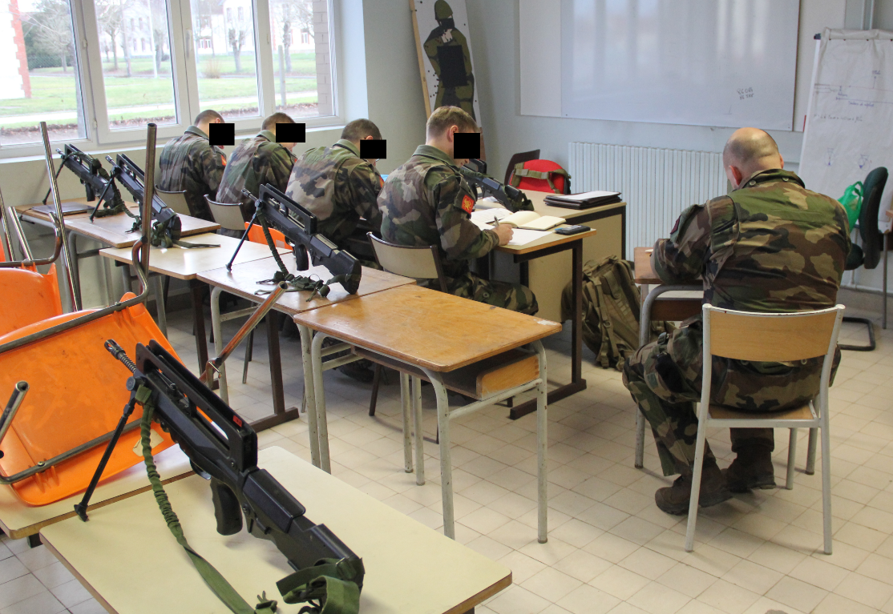
Illustration 1 : Instruction cyber « tactique » du personnel de la 3ème compagnie du CENZUB

De plus, tel un militaire effectuant quelques séances de sports hebdomadaires, chaque opérateur cyber dans le cadre de sa formation continue entretien ses compétences via une plateforme virtuelle pour :
- Être informé des nouvelles tendances du monde cyber
- Accroitre sa culture cyber
- Participer à des exercices type CTF (Capture The Flag) pour consolider et accroitre ses compétences techniques

II.2.1 Missions et procédés

Pour rappel, la finalité des actions cyber au CENZUB est de déterminer le niveau de maturité et d’exposition à un risque cyber. D’un point de vue pragmatique, le CENZUB se positionne en tant que moyen de contrôle à l’image du « contrôle technique automobile ». Il se veut indépendant et n’a pas pour but de suppléer tout organisme spécialisé en cyber ou en renseignement. Le CENZUB adapte ses capacité FORAD aux nouveaux enjeux et risques auquel le combattant est exposé en dressant à un instant « T » un bilan son exposition à une frappe cyber tactique.
Dans ce sens, les opérateurs cyber ont pour objectif de contrôler et de déterminer l’exposition d’un combattant ou d’une unité combattante par rapport aux actions suivantes :
- Détection d’informations numérique de type OSINT (Open Source Intelligence),
- Détection de signaux numériques des téléphones portables ou tout autre appareil connecté (« Internet des Objets »),
- Géolocalisation,
- Piégeage physique et numérique
Pour cela, les opérateurs sont formés au cours de différents niveaux d’instruction à la préparation de différentes missions FORAD en simulant une menace de type « Etat – Terroriste – Cybercriminel – Activiste ».
Les capacités maitrisées par les opérateurs cyber sont les suivantes :
Capacité 1 : Effectuer une évaluation quantitative et qualitative d’objets émettant des signaux numériques sur une zone de combat en déployant des activités de détections.
Objectif :
- Détecter le bruit numérique dans une zone de combat,
- Classifier les signaux numériques (Bluetooth, WiFi, autres …),
- Evaluer la volumétrie du bruit numérique (nombre de téléphones, nombre de montres connectées …),
- Lister les appareillages détectés.
Capacité 2 : Géolocaliser le signal d’un appareil numérique sur une zone de combat.
Objectif :
- Localiser un appareil (téléphone portable),
- Cartographier les déplacements de l’appareil et par conséquent celui du combattant et de son unité.
Capacité 3 : Effectuer des actions de type OSINT (Open Source Intelligence).
Objectif :
- Rechercher des informations sur les combattante issues de sources ouvertes telles que Facebook, Linkedin, web … en temps réel
Capacité 4 : Piéger un combattant.
Objectif :
- Dissimuler sur un véhicule ou sur un personnel un moyen de localisation (téléphone portable laissé au sol par exemple qui serait ramassé par un combattant),
- Emettre un faux signal WiFi en vue de favoriser des connexions et collecter des informations ouvertes,
- Inciter à la connexion des combattants via des affiches dans les villages de combat,
- Diffuser un hotspot WiFi pour détecter les appareils de combattants
- Utiliser un objet connecté d’un combattant pour transmettre un message d’influence.
Capacité 5 : Influencer / déstabiliser un combattant.
Objectif :
- Utiliser des objets connectés pour leurrer un combattant,
- Créer des émissions numériques pour simuler la présence d’une force (manœuvre de déception),
- Diffuser des informations sur la FORAD en lien avec le scénario avec des sites internet et des comptes virtuels animés.

II.2.2 Finalité

La finalité étant de dresser un bilan de maturité /exposition cyber en fin de rotation au CENZUB d’une unité entrainée indiquant par exemple :
- Eléments détectés :

- Le nombre de téléphones portables et montre connectées détectées,
- La géolocalisation de certains éléments détectés,
- Les informations ouvertes collectées,
- ….

- Les impacts en condition réelle d’une telle détection :

- Frappe d’artillerie, drone, aviation sur la source d’émission,
- Toute la gamme des engins explosifs improvisés (IED, VBIED…), kamikaze,
- Renseignement au profit de l’ennemi (volume, localisation et déplacement),
- Influence directe ou indirecte,
- …

- Recommandations :

- Actions correctives
- …

II.2.3 Organisation

Les activités FORAD cyber sont mis en application par la section CHAOS (Cyber Harcèlement et Appui aux Opérations sur Système) de la 3ème compagnie.
La section CHAOS s’organise de la manière suivante :
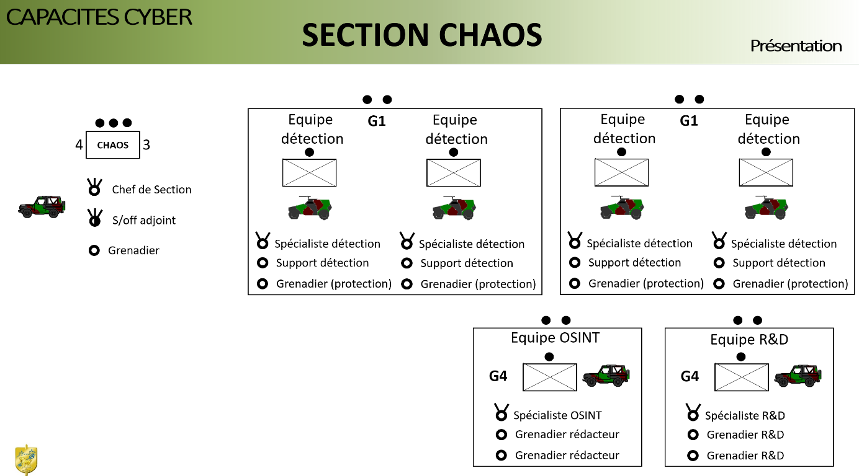

- 2 groupes spécialisés dans les opérations cyber tactique
- 1 groupe spécialisé dans l’OSINT (Open Source Intelligence)
- 1 groupe spécialisé dans la Recherche et le Développement (veille et développement de nouveaux outils au profit des groupes opérations et OSINT

II.2.4 Matériel

L’investissement en termes de matériel afin de rendre opérationnelle la section CHAOS est faible.
Au niveau d’un groupe de combat cyber, un trinôme est doté de :
- Un ordinateur portable
- Une antenne d’amplification de signal bluetooth
- Une antenne d’amplification de signal WiFi
- Une antenne et dongle de type RTL-SDR
- Une antenne GPS
Pour compléter ses capacités opérationnelles, le groupe peut avoir les dotations complémentaires suivantes :
- Un téléphone portable + carte SIM pour utiliser des applications de détection et transmettre des informations / piéger
- Une batterie externe pour accentuer les opérations dans la durée
Au niveau du groupe OSINT :
- Un ordinateur avec une connexion Internet
Au niveau du groupe R&D :
- Un ordinateur avec une connexion Internet
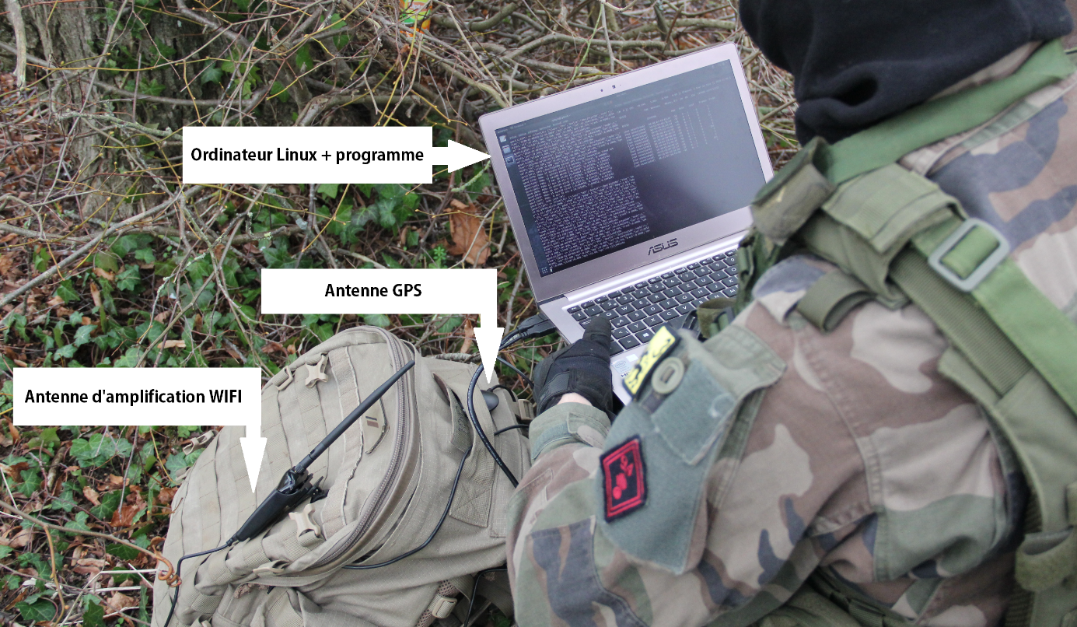
Illustration 2 : Opérateur cyber du groupe de combat G1 de la section CHAOS et son équipement

II.2.5 Montée en puissance

L’emploi de la force cyber au CENZUB peut monter en puissance progressivement :
Temps 1
Objectif : constituer et rendre opérationnelle la section Chaos
Actions : Lors de rotation test, faire tourner la section "à blanc" sur les capacité 1, 2 et 3
- Détection du bruit numérique dans les villages de combat
- Classification les signaux numériques (Bluetooth, WiFi, autres …)
- Evaluation la volumétrie du bruit numérique
- Présentation des signaux détectés : élaboration de livrable de RETEX

Temps 2
Objectif : Institutionnaliser la force Cyber dans les rotations CENZUB
Actions : A chaque rotation test, intégrer la section Chaos à la FORAD sur l'ensemble des capacités
- Détection du bruit numérique dans les villages de combat
- Classification les signaux numériques (Bluetooth, WiFi, autres …)
- Evaluation la volumétrie du bruit numérique
- Liste des appareillages détectés
- Localisation et cartographie des appareils (téléphone portable)
- Recherches OSINT
- Piégeage des combattants
- Influence / déstabilisation des combattants
- Présentation d'un rapport Cyber lors des RETEX

Temps 3
Objectif : Intégration d'un environnement cyber dans les scénarios d'entrainement CENZUB
Actions : Disposer d'une infrastructure urbaine cyber
- Mise en ligne et animation de sites Internet et de comptes de la FORAD
- Envoi d'information par ces canaux
- Interaction avec les combattants

III RETOUR D’EXPERIENCE

Lors des premières phases d’expérimentation des capacités de la section CHAOS, les résultats ont été les suivants (actions cyber effectuées sur les personnels plastrons de la 3ème compagnie du CENZUB) :

III.1 Capacité OSINT

Des recherches en sources ouvertes ont été effectuées sur des réseaux sociaux, des moteurs de recherche grand public et des applications mobiles. Ce test a permis de trouver rapidement les informations suivantes :
- Identifier des personnels de la 3ème compagnie du CENZUB
- Identifier des unités en stage à Sissonne
- Identifier des individus en stage à Sissonne
A chaque fois, nous avons pu :
  - Obtenir leur identité
  - Visualiser leurs photos
  - Identifier leurs amis proches
  - Localiser leur adresse personnelle
  - …
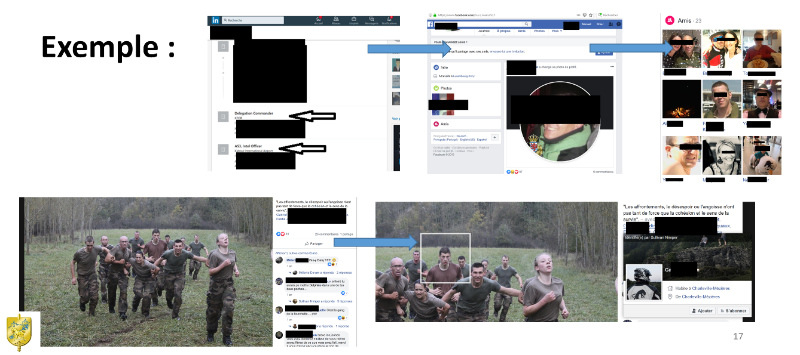
Illustration 3 : Eléments trouvés avec une grande facilité en utilisant des mots clés type « CENZUB »

Il résulte de ces investigations en sources ouvertes que plusieurs types de sources publient en lien avec le Cenzub :
- Des personnels qui y travaillent
- Des personnels qui y effectuent un stage
- Des unités qui y effectuent un stage

Une formation des unités permanentes à Sissonne est également à prévoir.
Il ressort également de ces investigations que les publications peuvent être effectuées à différents moments :
- En amont d'un stage
- Pendant un stage
- Après un stage
Nous recommandons de se concentrer sur les informations publiées pendant les rotations, même si les informations publiées au préalable pourraient être exploitées. Le cadre de la mission doit être éclairci sur ce point.

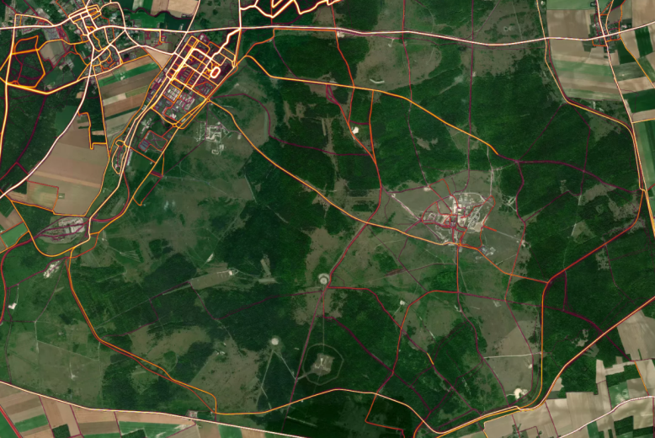
Illustration 4 : Carte d'une application de partage de résultats sportifs disponible en ligne sur le Cenzub
En rouge les courses souvent effectuées et partagées

III.2 Capacité de déploiement d’actions cyber tactiques

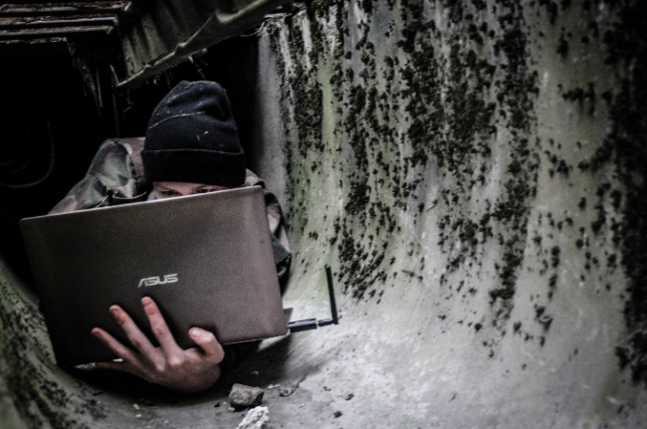
Illustration 5 : Opérateur cyber utilisant les infrastructures urbaines pour y installer un point de détection fixe
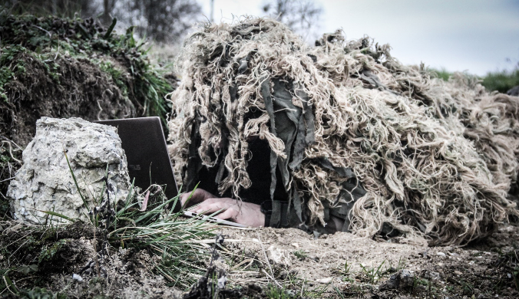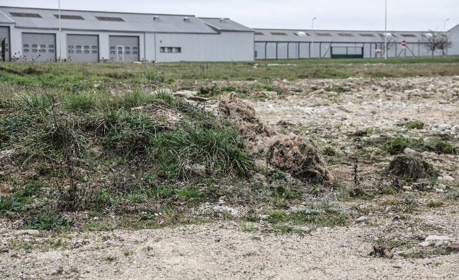
Illustration 6 : Opérateur cyber utilisant des techniques de camouflage pour installer un point de détection fixe afin de couvrir un carrefour dans un découvert

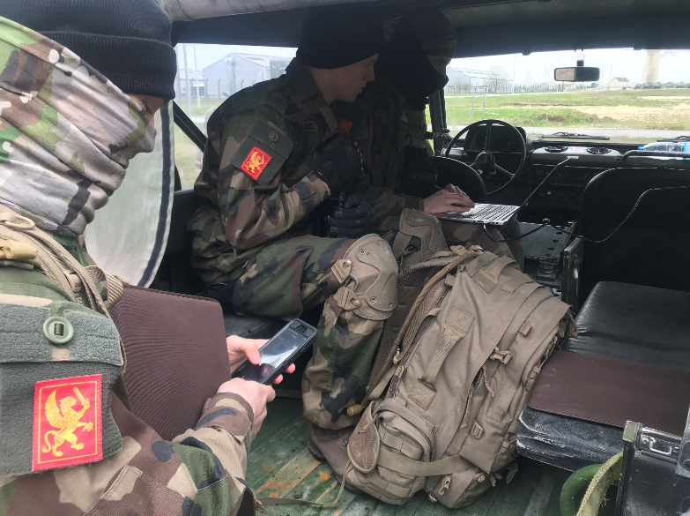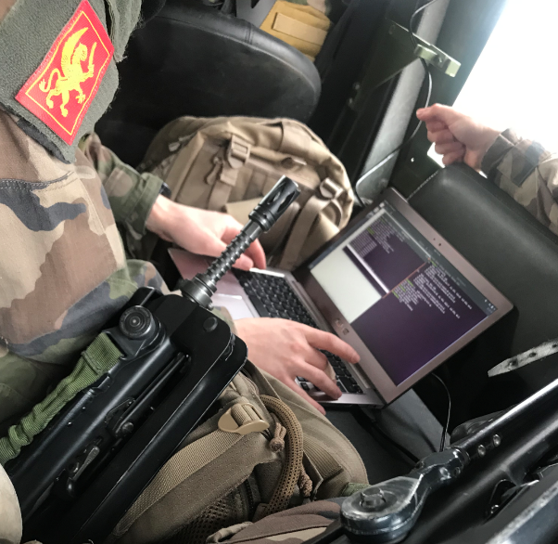
Illustration 7 : Opérateurs cybers utilisant un véhicule pour installer un point de détection mobile
afin de détecter des signaux cyber en zone urbaine

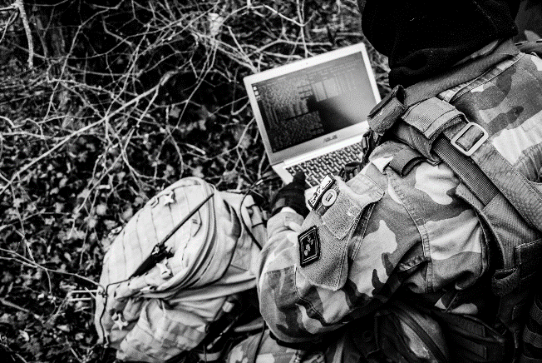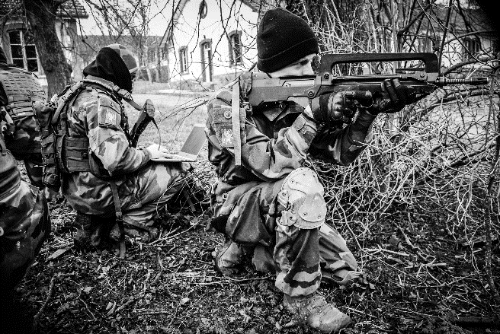
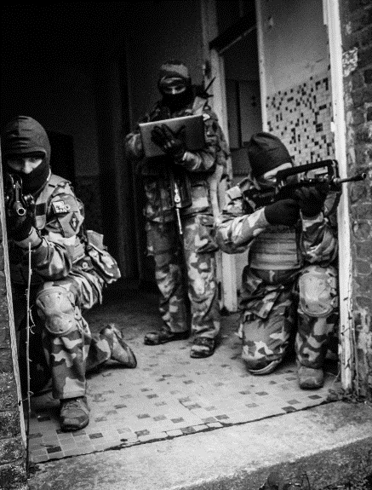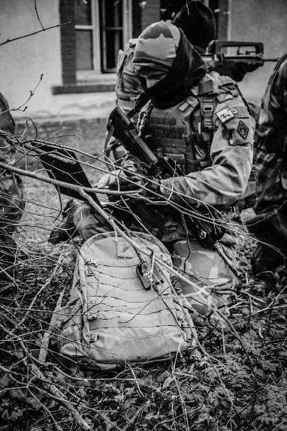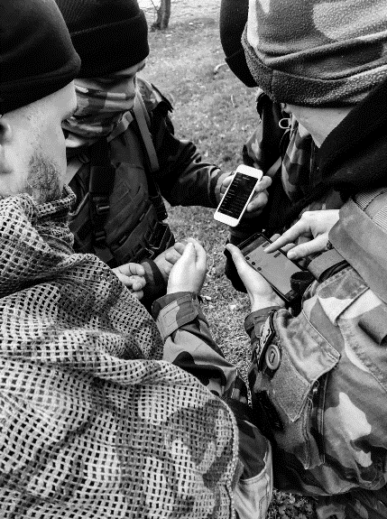
Illustration 8 : Progression en zone urbaine d’une équipe cyber
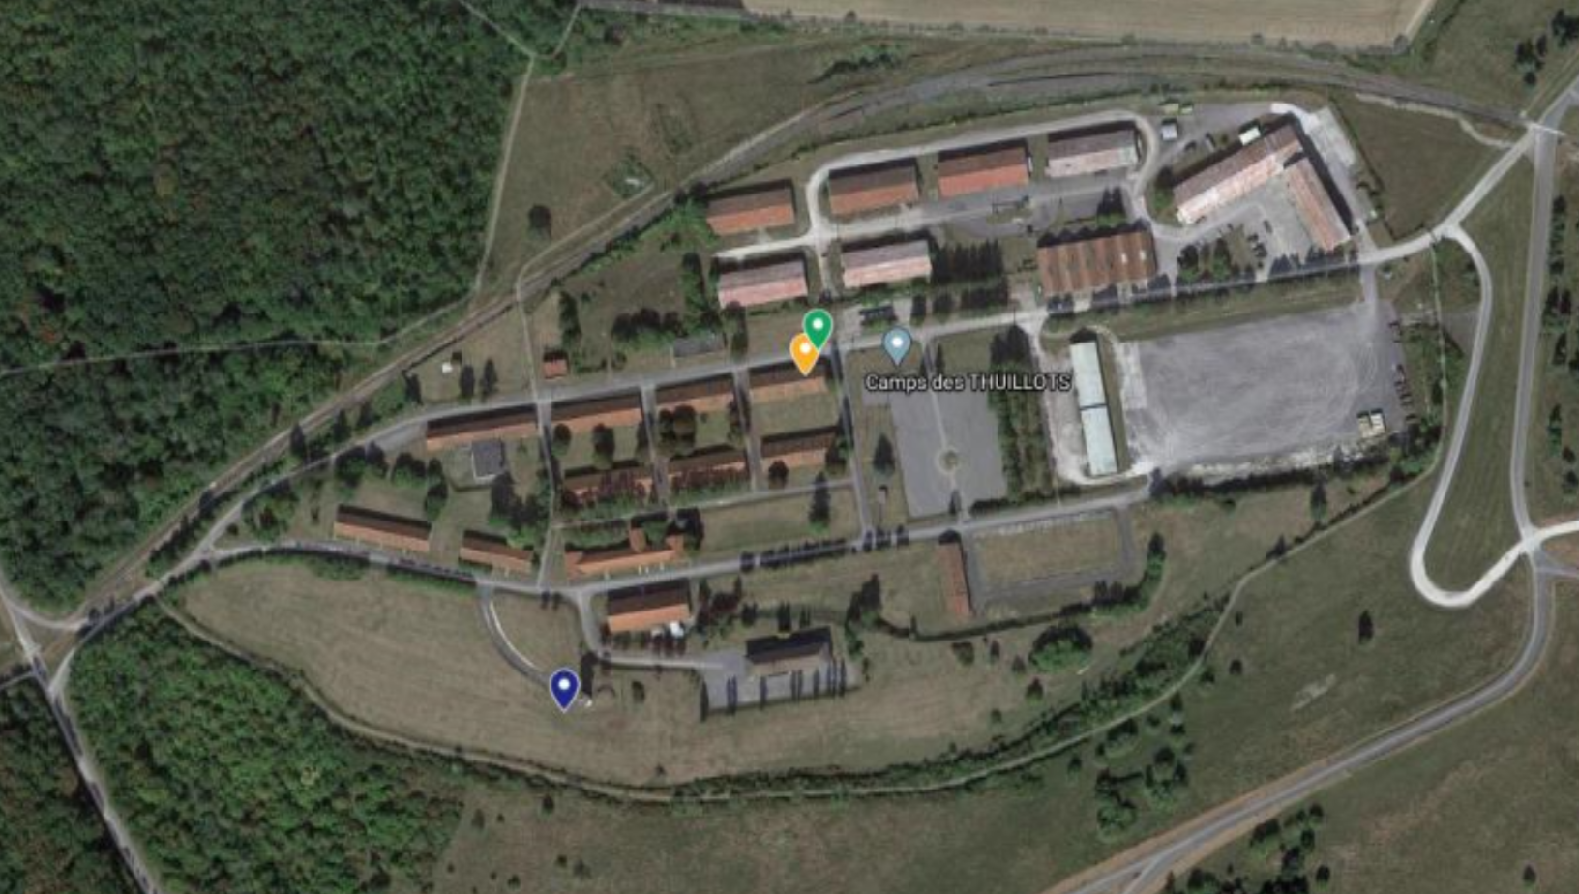
Illustration 9 : Les points de couleur sur la carte indiquent à un instant « T » l’endroit exact
(plus ou moins 5 mètres) le point d’émission d’un signal (ici des partages de connexion sur smartphone)

Exemple d’une empreinte numérique sur une zone de combat détecté par une équipe cyber. On y retrouve le nom du téléphone « Iphone terroriste » et son adresse MAC :
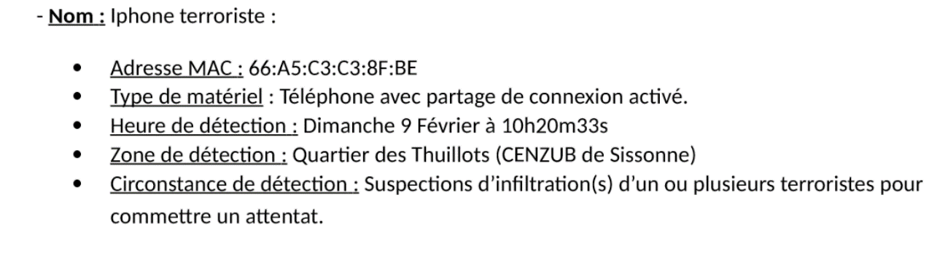
Les premières séances expérimentales de déploiement de groupes de combat cyber ont permis de leur donner des avantages non négligeables tels que :
- Capacité à détecter un personnel cachés dans une zone non habitée,
- Localisation de sources d’émissions numériques,
- Capacité à lister des informations des matériels détectés :
  - Nom configuré des téléphones « Iphone de xxxxx, téléphone de xxxxx, …)
  - Montre connectées « charge HR, …)
  - Adresses MAC *
- Capacité à dresser un volume de personnels présents sur une zone donnée ou franchissant un carrefour,
- Capacité à piéger un combattant (smartphone dissimulé dans un véhicule ENY donnant la localisant en temps réel de ce dernier).

* Cette information est particulièrement intéressante car une adresse MAC est unique. Si lors d’un exercice les opérateurs cyber identifient l’adresse MAC d’un téléphone ou d’une montre connectée d’un combattant ils pourront tout au long de la rotation identifier sa position et ses déplacements.

III.1 Piégeage des entrainés

Plusieurs affiches ont été imaginées et positionnées dans les villages de combat lors d'une rotation en juin 2020. Ces affiches ont pour objectif d'attirer l'attention des entrainés en les invitants à se connecter.
Trois familles d'affiches ont été réalisées :
- En lien avec le scénario,
- Proposant des connexion via Hotspot WiFi,
- Invitant à utiliser leur téléphone portable (publicités locales ou incidieuses).
L'objectif de ces affichent est de piéger les combattants en utilisant leur téléphone personnel, soit pour se connecter à un hotspot WiFi, soit pour rechercher des informations.

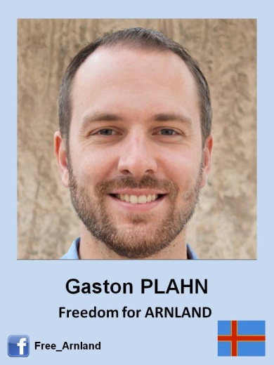
Illustration 10 : Exemples d'affiches de piégeage des entrainés en lien avec le scenario

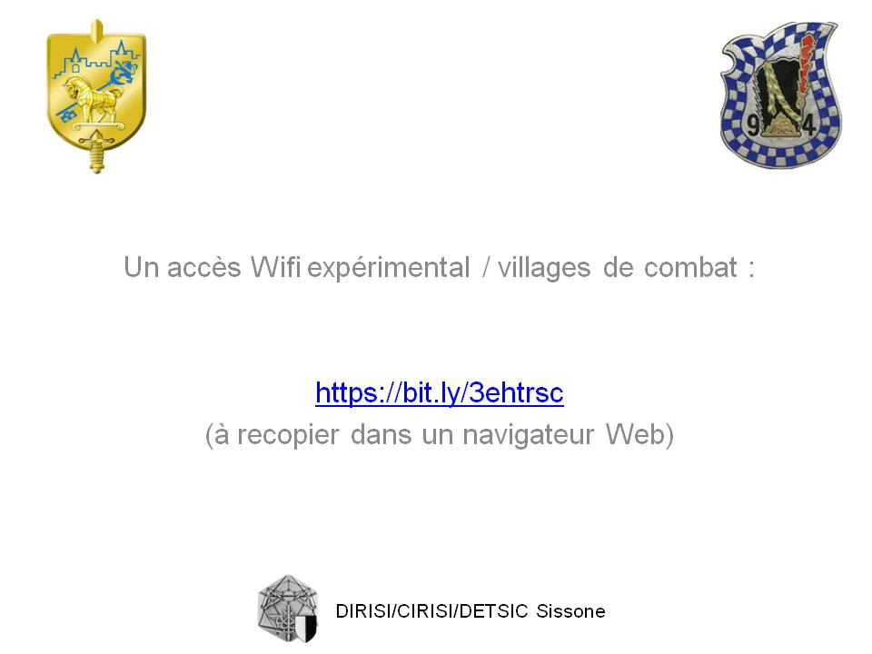
Illustration 11: Exemples d'affiches de piégeage des entrainés proposant des connexion via Hotspot

Illustration 12 : Exemples d'affiches de piégeage des entrainés invitant à utiliser leur téléphone portable

https://www.youtube.com/watch?v=LbcqJpQSuMg

